|  |
| --- |

**Especificación de requisitos de software**

**Proyecto: ConjuntoMio-Grupo 3**

|  |  |  |
| --- | --- | --- |

**Ficha del documento**

| **Fecha** | **Revisión** | **Autor** | **Verificado dep. calidad.** |
| --- | --- | --- | --- |
| 06-06-2020 |  | Cristhofer Tellez Lopez  John Fredy Salinas  Allison Daniela Larrota  Brayan Steven Morales  Javier Castillo  Juan Felipe Contreras Espitia |  |
| 30-04-2022 |  | Cristhofer Tellez Lopez  John Fredy Salinas  Allison Daniela Larrota  Brayan Steven Morales  Javier Castillo  Juan Felipe Contreras Espitia |  |

Documento validado por las partes en fecha:

| Por el cliente | Por la empresa suministradora |
| --- | --- |
|  |  |
| Fdo. D./ Dña | Fdo. D./Dña |

**Contenido**

**FICHA DEL DOCUMENTO 3**

**CONTENIDO 4**

**1** **INTRODUCCIÓN 6**

**1.1** **Propósito 6**

**1.2** **Alcance 6**

**1.3** **Personal involucrado 6**

**1.4** **Definiciones, acrónimos y abreviaturas 6**

**1.5** **Referencias 6**

**1.6** **Resumen 6**

**2** **DESCRIPCIÓN GENERAL 7**

**2.1** **Perspectiva del producto 7**

**2.2** **Funcionalidad del producto 7**

**2.3** **Características de los usuarios 7**

**2.4** **Restricciones 7**

**2.5** **Suposiciones y dependencias 7**

**2.6** **Evolución previsible del sistema 7**

**3** **REQUISITOS ESPECÍFICOS 7**

**3.1** **Requisitos comunes de los interfaces 8**

3.1.1 Interfaces de usuario 8

3.1.2 Interfaces de hardware 8

3.1.3 Interfaces de software 8

3.1.4 Interfaces de comunicación 8

**3.2** **Requisitos funcionales 8**

3.2.1 Requisito funcional 1 9

3.2.2 Requisito funcional 2 9

3.2.3 Requisito funcional 3 9

3.2.4 Requisito funcional n 9

**3.3** **Requisitos no funcionales 9**

3.3.1 Requisitos de rendimiento 9

3.3.2 Seguridad 9

3.3.3 Fiabilidad 9

3.3.4 Disponibilidad 9

3.3.5 Mantenibilidad 10

3.3.6 Portabilidad 10

**3.4** **Otros requisitos 10**

**4** **APÉNDICES 10**

1. **Introducción**

Este documento tiene como propósito dar a conocer los requisitos funcionales y no funcionales del proyecto, además de brindar apoyo y cuya finalidad es reducir el panorama para los administradores de conjuntos residenciales para que en cada conjunto se facilite la entrega de información y formas de pago mensual de la administración para que así hagan todos sus pagos desde casa, además de hacer reservaciones del salón social para eventos privados.

* 1. **Propósito**
* Ayudar a los funcionarios de los conjuntos residenciales y a lo residentes a programar notificaciones de información general del conjunto residencial al cual pertenece o donde tiene su residencia.
* Realizar los pagos mensuales de la administración a través de plataformas oficiales que redireccione a los usuarios y a su vez sea registrada dicha información en base de datos con historial cargado al residente.
* Reservar el salón comunal.

* 1. **Alcance**
* Funcionarios de un conjunto y residentes
* Para cada conjunto independiente del otro
* Administrar usuarios-funcionarios y administradores
* Programar la reservación de salón comunal
  1. **Personal involucrado**

| Nombre | Allison Daniela Larrota Ramirez |
| --- | --- |
| Rol | Analista de calidad |
| Categoría profesional | Aprendiz sena |
| Responsabilidades | Analizar y revisar el proceso de desarrollo |
| Información de contacto | juangabyh@gmail.com |
| Aprobación |  |

| Nombre | Brayan Steven Morales Sosa |
| --- | --- |
| Rol | Diseñador |
| Categoría profesional | Aprendiz sena |
| Responsabilidades | Crear diseño de logos y pantallas |
| Información de contacto | brayanstevenmorales4@gmail.com |
| Aprobación |  |

| Nombre | Cristhofer Tellez Lopez |
| --- | --- |
| Rol | Líder Técnico |
| Categoría profesional | Aprendiz sena |
| Responsabilidades | Revisar y corregir el desarrollo |
| Información de contacto | ctellez44@misena.edu.co |
| Aprobación |  |

| Nombre | Javier Esteban Castillo Quitan |
| --- | --- |
| Rol | Gestor Base de Datos |
| Categoría profesional | Aprendiz sena |
| Responsabilidades | Hacer buen uso de la gestión y revisión de datos |
| Información de contacto | eleferoloco@gmail.com |
| Aprobación |  |

| Nombre | John Fredy salinas |
| --- | --- |
| Rol | Arquitecto de software |
| Categoría profesional | Aprendiz sena |
| Responsabilidades | Resuelve problemas del desarrollo |
| Información de contacto | jfsalinas04@misena.edu.co |
| Aprobación |  |

| Nombre | Juan Felipe Contreras Espitia |
| --- | --- |
| Rol | Desarrollador |
| Categoría profesional | Aprendiz sena |
| Responsabilidades | Creación de código |
| Información de contacto | jfcontreras66@misena.edu.co |
| Aprobación |  |

* 1. **Definiciones, acrónimos y abreviaturas**
* **Del Conjunto**
* **Reserva**: Proceso por el cual el Residente del conjunto residencial solicita la utilización de un espacio social determinado por un tiempo estipulado
* **Registrar**: Proceso en el que un funcionario o residente se inscribe en la plataforma, anotando o escribiendo sus datos
* **Notificar** **Información**: Proceso que realiza el administrador en el que crea un aviso para los residentes o cuyo rol recibe las mismas
* **Consultar Notificaciones**: Proceso en el que un funcionario o residente busca información en la app.
* **Del Sistema**

* **Administrar:** Acción de agregar, modificar, eliminar y consultar la información de un determinado objeto o persona.
* **Visitante:** Persona que ingresa al conjunto y debe ser registrada por un funcionario
* **Usuario:** Persona que puede ingresar a la APP, a través de un proceso de autenticación utilizando nombre de usuario y contraseña
* **Rol:**”‖ función que alguien o algo desempeña”- Es un conjunto de permisos que puede asignarse a un usuario por medio del administrador.

* 1. **Referencias**

| **Referencia** | **Titulo** | **Ruta** | **Fecha** | **Autor** |
| --- | --- | --- | --- | --- |
| 1 | Administrar | <https://dle.rae.es/administrar?m=form> | 14/06/2020 | Real Academia Española, 2020 |
| 2 | Rol | <https://dle.rae.es/rol?m=form> | 14/06/2020 | Real Academia Española, 2020 |

* 1. **Resumen**

En este documento se hallará información relacionada con los requerimientos funcionales y no funcionales descritos por roles, características e interfaces únicas de cada usuario.

1. **Descripción general**
   1. **Perspectiva del producto**

Que el producto o proyecto pueda facilitar el metodo de recoleccion de informacion necesaria que hay en un conjunto donde todas las personas se informen, paguen su mensualidad de la administración y reserven en un dia no ocupado

* 1. **Funcionalidad del producto**

La función del producto es que las personas trabajadores, administrativas y residentes del mismo puedan facilitar sus trabajo informando (que serian administradores y funcionarios) a los residentes información general, ingresos/salidas, pagos, entre otras funciones.

* 1. **Características de los usuarios**

| Tipo de usuario | Administradores |
| --- | --- |
| Formación | Administrador de Empresas |
| Habilidades | Liderazgo,integridad,capacidad de solución de conflictos Facilidad de un lenguaje apropiado,  actitud de compromiso y ayuda a la comunidad |
| Actividades | Contratar empresas que presten servicio de aseo y vigilancia en el conjunto,Mantener una sana convivencia en el conjunto,Hacer cambios y mejoras en la estructura de la propiedad.Mantener la contabilidad junto al contador, Llevar un proceso legal contra pagos y convivencia |

| Tipo de usuario | Funcionarios - Vigilante |
| --- | --- |
| Formación | Bachiller Titulado con Curso de manejo de armas y defensa |
| Habilidades | Buena comunicación y lenguaje,Defensa personal,Sana convivencia,responsabilidad |
| Actividades | Prestar sus servicios de vigilancia en el conjunto Residencial.Notificar de que hay un paquete-recibo-domicilio al residente.Registrar visitantes |

| Tipo de usuario | Funcionarios-Aseadores |
| --- | --- |
| Formación | Bachiller |
| Habilidades | Mantener una limpieza adecuada y Responsabilidad |
| Actividades | Notificar de daños o de finalización de su proceso al dia |

| Tipo de usuario | Residentes |
| --- | --- |
| Formación | Ninguna |
| Habilidades | Mantener sana convivencia.Responsabilidad,Buena comunicación |
| Actividades | Hacer el pago oportuno de su cuota.Realizar solicitudes,quejas y reclamos. Reservar el salón social,Revisar notificaciones, |

* 1. **Restricciones**
* No todas las personas tengan un celular
* que sea autorizado por el conjunto en general, que todas las personas lo puedan usar
* que la información no sea precisa
* que el hardware solo será única y exclusivamente manipulado por personal que sean trabajadores o residentes del conjunto
* (porque aún no se ha decidido) el lenguaje de programación.
  1. **Suposiciones y dependencias**
* Las autorización para que la información personal del conjunto pueda ser colocada en la aplicación

* 1. **Evolución previsible del sistema**
* La aplicación sea personalizada o su estructura pueda ser cambiada por el cliente dependiendo como lo desee (ejemplo color, posición ) , independientemente ubicación del conjunto,

1. **Requisitos específicos**
   1. **Requisitos comunes de los interfaces**

La manipulación del sistema será del usuario que accede por medio de interacción con la pantalla táctil principalmente.

También se integrarán con funcionalidades del software como formularios, cuadros de diálogo, botones, menús,pasarela de pagos.

* + 1. **Interfaces de usuario**

La página tendrá una paleta de colores entre negro,gris y doradol, manejara un inicio de sesión donde el usuario entra y dependiendo de su rol tendra un menu distinto ,ademas abrira la pagina de ultimos anuncio.

* + 1. **Interfaces de hardware**
* Un teléfono celular que pueda descargar aplicaciones
* debe tener una disponibilidad de espacio para usar el aplicativo
* Un sistema operativo del teléfono que pueda ser usado
* Una red inalámbrica con acceso a internet puede ser locativa o de uso móvil (datos)
  + 1. **Interfaces de software**
* Para el desarrollo de la aplicación se usara html,css,javascript,php y laravel
* La cantidad de personas de un conjunto

* + 1. **Interfaces de comunicación**
* El sistema permitirá que entre cada uno de los dispositivos móviles puedan interactuar con las notificaciones entre administrador y funcionarios
  1. **Requisitos funcionales** 
     1. **Requisito funcional 1**

| **SIS-WEB** | | | | | |
| --- | --- | --- | --- | --- | --- |
| **SRS – Especificación de Requerimientos** | | | | | |
| **Código** | **Nombre** | | **Fecha** | **Grado Necesidad** | |
| RF-01 | Registro Usuarios por rol | | 26/04/2020 | Esencial | |
|
| **Descripción** | El sistema debe permitir al administrador crear un usuario con la información personal e información requerida para el rol correspondiente | | | |  | |
| **Entradas** | **Fuente** | **Salida** | **Destino** | **Restricciones** |  | |
| Identificación de usuario | Formulario de ingreso de datos | Confirmación por pantalla | Propiedad del usuario modificada en la Base de Datos | El usuario administrador del sistema no podrá ser deshabilitado o eliminado para el correcto funcionamiento del sistema |  | |
|  | |
|  | El administrador del sistema tendrá una opción que le permitirá listar los usuarios para habilitar o deshabilitar, enfrente de su nombre existirá una casilla que él utilizara de acuerdo a la acción que desea realizar.. | | | |  | |
| **Proceso** |  | |
| **Efecto** | Usuario deshabilitado no puede ingresar al sistema. | | | |  | |
| **Colateral** |  | |

**3.2.2 Requisito funcional 2**

| **SIS-WEB** | | | | |
| --- | --- | --- | --- | --- |
| **SRS – Especificación de Requerimientos** | | | | |
| **Código** | **Nombre** | | **Fecha** | **Grado Necesidad** |
| RF-02 | Crear Notificacion | | 26/04/2020 | Esencial |
|
| **Descripción** | El sistema creará una notificación con el texto ingresado por parte del administrador, esta será vista por funcionarios y residentes. | | | | |  |
| **Entradas** | **Fuente** | **Salida** | **Destino** | **Restricciones** | |  |
| El administrador crea la notificación | Crear un anuncio | Anuncio creado | Se mostrará la notificación al tipo de usuario que lo envió | Solo el administración puede hacer una notificación(por el momento) | |  |
|  |
|  | El administrador realizará una notificación en donde quiera notificar x tema de suma relevancia el administrador a un tipo(s) de usuario(s) en específico | | | | |  |
| **Proceso** |  |
| **Efecto** | La información no es para todos los usuarios sino para unos en específico | | | | |  |
| **Colateral** |  |

**3.2.3 Requisito funcional 3**

| **SIS-WEB** | | | | |
| --- | --- | --- | --- | --- |
| **SRS – Especificación de Requerimientos** | | | | |
| **Código** | **Nombre** | | **Fecha** | **Grado Necesidad** |
| RF-03 | Revisar calendario de eventos | | 26/04/2020 | bajo |
|
| **Descripción** | El sistema mostrará las solicitudes del salón social con la fecha y hora solicitada además de la información del residente solicitante | | | | |  |
| **Entradas** | **Fuente** | **Salida** | **Destino** | **Restricciones** | |  |
| Solicitud de un residente | Crear una solicitud | Solicitud creada | El administrador recibe la solicitud | Que esté ocupado el salón comunal  Que sea rechazada por x motivos | |  |
|  |
|  | Un residente pide como solicitud el préstamo del salón comunal para un tipo de actividad personal | | | | |  |
| **Proceso** |  |
| **Efecto** | Que alguien ya haya reservado en el tiempo establecido | | | | |  |
| **Colateral** |  |

**3.2.4 Requisito funcional 4**

| **SIS-WEB** | | | | | |
| --- | --- | --- | --- | --- | --- |
| **SRS – Especificación de Requerimientos** | | | | | |
| **Código** | **Nombre** | | **Fecha** | **Grado Necesidad** | |
| RF-04 | Revisar pagos | | 26/04/2020 | alta | |
|
| **Descripción** | El administrador conocerá todos los pagos realizados por día-semana-mes de los residentes que hayan pagado su cuota de administración, o solicitud de uso de salón social | | | |  |
| **Entradas** | **Fuente** | **Salida** | **Destino** | **Restricciones** |  |
| *Realizar un pago* | Se ingresan los datos para el pago | Se realiza el pago | El pago realizado al administrador | *Solo realizan este proceso los residentes* |  |
|  |
|  | El sistema mostrará todos los pagos realizados por los residentes con la información de cada uno además del motivo del pago con su comprobante por parte de la pasarela de pagos | | | |  |
| **Proceso** |  |
| **Efecto** | Si no hay pagos no hay necesidad de realizar el proceso / negativa de pago | | | |  |
| **Colateral** |  |

**3.2.5 Requisito funcional 5**

| **SIS-WEB** | | | | | |
| --- | --- | --- | --- | --- | --- |
| **SRS – Especificación de Requerimientos** | | | | | |
| **Código** | **Nombre** | | **Fecha** | **Grado Necesidad** | |
| RF-05 | Revisar mensajes | | 26/04/2020 | Bajo | |
|
| **Descripción** | El sistema mostrará todos los mensajes de insumos que solicite el funcionario con su información | | | |  |
| **Entradas** | **Fuente** | **Salida** | **Destino** | **Restricciones** |  |
| El usuario entra a la aplicación | Entrar a la página principal | Ver la información reciente | Recibir la información | Que solo llegue a un tipo de personas |  |
|  |
|  | El administrador visualizará todas las solicitudes de insumos por parte de los funcionarios y residentes | | | |  |
| **Proceso** |  |
| **Efecto** | La información es única y exclusivamente para un tipo de usuarios | | | |  |
| **Colateral** |  |

**3.2.6 Requisito funcional 6**

| **SIS-WEB** | | | | | |
| --- | --- | --- | --- | --- | --- |
| **SRS – Especificación de Requerimientos** | | | | | |
| **Código** | **Nombre** | | **Fecha** | **Grado Necesidad** | |
| RF-06 | Enviar mensajes | | 26/04/2020 | Medio | |
|
| **Descripción** | El sistema creará un mensaje con el insumo solicitado y la información del funcionario solicitante | | | |  |
| **Entradas** | **Fuente** | **Salida** | **Destino** | **Restricciones** |  |
| Crear mensaje | Realizar el mensaje | Mensaje enviado | Mensaje recibido por el administrador | que el mensaje no sea aceptado  que el mensaje no tenga temas relacionados |  |
|  |
|  | El funcionario podrá enviar mensajes para la necesidad de insumos | | | |  |
| **Proceso** |  |
| **Efecto** | Mensaje no sea aprobado la solicitud no es válida | | | |  |
| **Colateral** |  |

**3.2.7 Requisito funcional 7**

| **SIS-WEB** | | | | | |
| --- | --- | --- | --- | --- | --- |
| **SRS – Especificación de Requerimientos** | | | | | |
| **Código** | **Nombre** | | **Fecha** | **Grado Necesidad** | |
| RF-07 | Revisar notificaciones o mensajes | | 26/042020 | Medio | |
|
| **Descripción** | El sistema mostrará todos los mensajes o notificaciones en orden de prioridad | | | |  |
| **Entradas** | **Fuente** | **Salida** | **Destino** | **Restricciones** |  |
| Ingresar a la aplicación | Entrar a las notificaciones | Se entró a la notificaciones | Se observan las notificaciones y anuncios | Ninguna |  |
|  |
|  | El funcionario visualizará todos los mensajes o notificaciones en orden de prioridad | | | |  |
| **Proceso** |  |
| **Efecto** | Si no hay información nueva no es necesario revisar | | | |  |
| **Colateral** |  |

**3.2.8 Requisito funcional 8**

| **SIS-WEB** | | | | | |
| --- | --- | --- | --- | --- | --- |
| **SRS – Especificación de Requerimientos** | | | | | |
| **Código** | **Nombre** | | **Fecha** | **Grado Necesidad** | |
| NF-08 | Enviar Notificaciones de limpieza | | 26/04/2020 | alto | |
|
| **Descripción** | notificar los días en los que realice una limpieza rigurosa (como un día de fumigación) | | | |  |
| **Entradas** | **Fuente** | **Salida** | **Destino** | **Restricciones** |  |
| Ingresar a la aplicación | Notifica al administrador | El administrador recibe la notificación | La notificación es revisada por el administrador | Que no llegue la notificación a tiempo  Que no sea autorizada en el momento |  |
|  |
|  | El funcionario creará una notificación con un fallo en el aseo para la administración | | | |  |
| **Proceso** |  |
| **Efecto** | Si ese día ocurre algo se cancela el aseo | | | |  |
| **Colateral** |  |

**3.2.9 Requisito funcional 9**

| **SIS-WEB** | | | | | |
| --- | --- | --- | --- | --- | --- |
| **SRS – Especificación de Requerimientos** | | | | | |
| **Código** | **Nombre** | | **Fecha** | **Grado Necesidad** | |
| RF-9 | Registrar visitantes | | 26/04/2020 | Esencial | |
|
| **Descripción** | El sistema creará un visitante con la información básica y una foto para que quede evidencia | | | |  |
| **Entradas** | **Fuente** | **Salida** | **Destino** | **Restricciones** |  |
| Un visitante entrando | *El visitante llena los datos* | El visitante llena los datos | El visitante entra exitosamente al conjunto | No tener los datos para el ingreso  Su ingreso no es permitido |  |
|  |
|  | El funcionario creará una visita con la información | | | |  |
| **Proceso** |  |
| **Efecto** | si no hace el registro no puede ingresar | | | |  |
| **Colateral** |  |

**3.2.10 Requisito funcional 10**

**3.2.11 Requisito funcional 11**

| **SIS-WEB** | | | | | |
| --- | --- | --- | --- | --- | --- |
| **SRS – Especificación de Requerimientos** | | | | | |
| **Código** | **Nombre** | | **Fecha** | **Grado Necesidad** | |
| RF-011 | Registrar vehículos | | 26/04/2020 | Esencial | |
|
| **Descripción** | El sistema creará un visita con la información registrada y la guardará en una base de datos | | | |  |
| **Entradas** | **Fuente** | **Salida** | **Destino** | **Restricciones** |  |
| entrada de vehículo | se toman datos del visitante y el lugar donde va | datos guardados | ingreso exitoso | si se desconoce o no hay autorización no puede ingresar |  |
|  |
|  | El funcionario Creará una visita con el vehículo a ingresar al parqueadero de visitantes con información básica | | | |  |
| **Proceso** |  |
| **Efecto** | solo usuarios autorizados podrán entrar | | | |  |
| **Colateral** |  |

**3.2.12 Requisito funcional 12**

| **SIS-WEB** | | | | | |
| --- | --- | --- | --- | --- | --- |
| **SRS – Especificación de Requerimientos** | | | | | |
| **Código** | **Nombre** | | **Fecha** | **Grado Necesidad** | |
| RF-012 | Realizar pagos | | 26/04/2020 | Esencial | |
|
| **Descripción** | El sistema hará uso de la pasarela de pagos , registrara el pago y lo acreditará en el reporte de pagos | | | |  |
| **Entradas** | **Fuente** | **Salida** | **Destino** | **Restricciones** |  |
| ingresa a la pestañas de pagos | realiza el formulario de pago | pago realizado | El administrador recibe notificaciones de personas que no hayan pagado o ‘cambia la vista de la persona. | el pago es electrónico |  |
|  |
|  | El residente realizará pagos de su cuota de administración y/o uso del salón social | | | |  |
| **Proceso** |  |
| **Efecto** | si el pago no completa el valor establecido no se realizará | | | |  |
| **Colateral** |  |

**3.2.13 Requisito funcional 13**

| **SIS-WEB** | | | | | |
| --- | --- | --- | --- | --- | --- |
| **SRS – Especificación de Requerimientos** | | | | | |
| **Código** | **Nombre** | | **Fecha** | **Grado Necesidad** | |
| RF-013 | Solicitar uso de salón social | | 26/04/2020 | Esencial | |
|
| **Descripción** | El sistema creará una notificación para la administración y revisará su estado para verificar si puede hacer uso,luego,hará uso de la pasarela de pagos y se registrará en el calendario | | | |  |
| **Entradas** | **Fuente** | **Salida** | **Destino** | **Restricciones** |  |
| entra a reservar salon | selecciona una fecha no ocupada | envío de solicitud | el administrador autorizará o no la petición del salón | si un usuario tiene deudas administrativas no podrá reservar un salón |  |
|  |
|  | El residente deberá visualizar el calendario de eventos y escoger la fecha a solicitar | | | |  |
| **Proceso** |  |
| **Efecto** | si está ocupado no se puede pedir ese dia | | | |  |
| **Colateral** |  |

* + 1. **Requisitos no funcionales**
    2. **Requisitos de rendimiento**

El tiempo de envío de una notificación será menos de 1 segundo en el momento que se crean.

* + 1. **Seguridad**

Solo se podrá brindar acceso a las personas que estén en un conjunto, solo se permiten cierto tipo de funciones o entradas a personal autorizado del conjunto (ejemplo funcionarios tipo vigilantes).

* + 1. **Fiabilidad**

El tiempo estimado de los pagos sería generalmente máximo de 5 minutos pasado ese tiempo la plataforma se cierra por seguridad a que la información sea filtrada

* + 1. **Disponibilidad**

El programa debe mostrar al 100% toda su operatividad por parte de la administración y un 20% de la información al resto de los usuarios del conjunto.

* + 1. **Mantenibilidad**

La aplicación se irá modificando o realizando su mantenimiento dependiendo del tipo de experiencias con la aplicación, es decir, cuando ocurra un error el usuario notifica por medio de un comentario lo que está sucediendo en la pagina y ahi se modifica (siempre y cuando esté al alcance se modificar) .

* + 1. **Portabilidad**

El sistema será diseñado y sus componentes deben ser portables en sistemas Android,IOS*.*

* 1. **Otros requisitos**
* Requisitos legales
* Autorización del conjunto
* Aceptación del usuario final.

1. **Apéndices**

Disponibilidad por parte del cliente con la cual dará el aval para la aprobación de cada fase y continuación de la implementación.

**5 Anexos**

**5.1 Encuesta**

**5.1.1 Estadísticas de la encuesta**

Se agregaron las preguntas más importantes de la encuesta

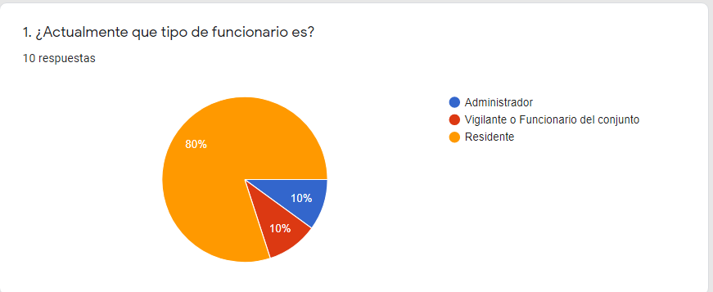

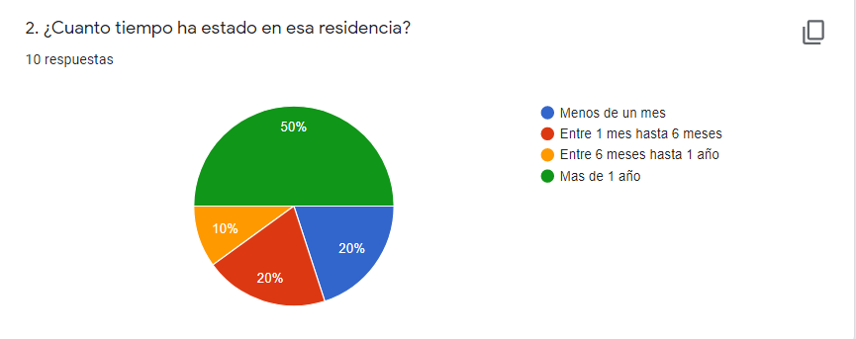

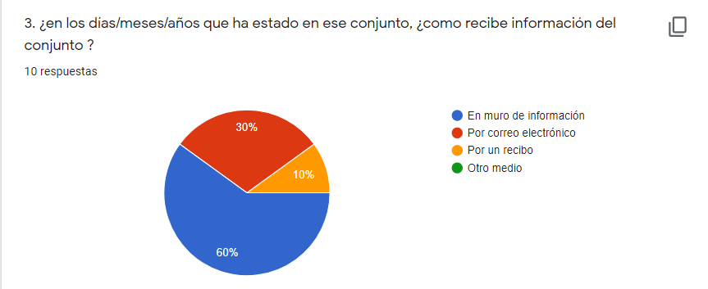

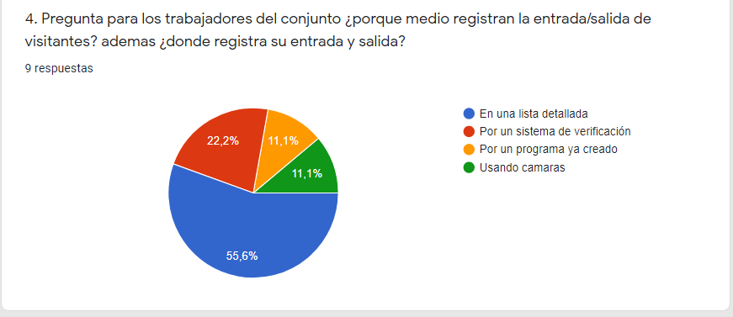

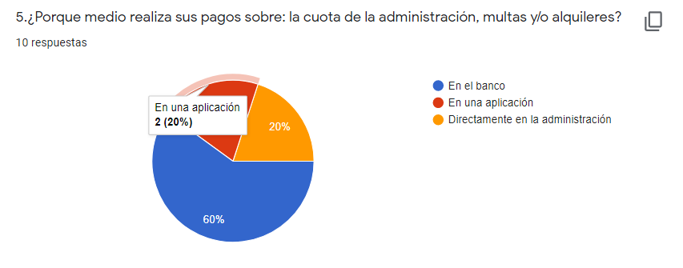

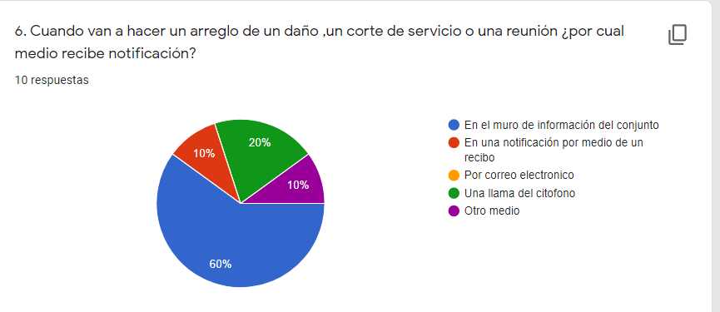

**5.2 Mapa de procesos**

[Mapa de Procesos.pdf](https://drive.google.com/file/d/1XDCyEj6sLwF1OHOZu1z5mt5aythLmZ8A/view)

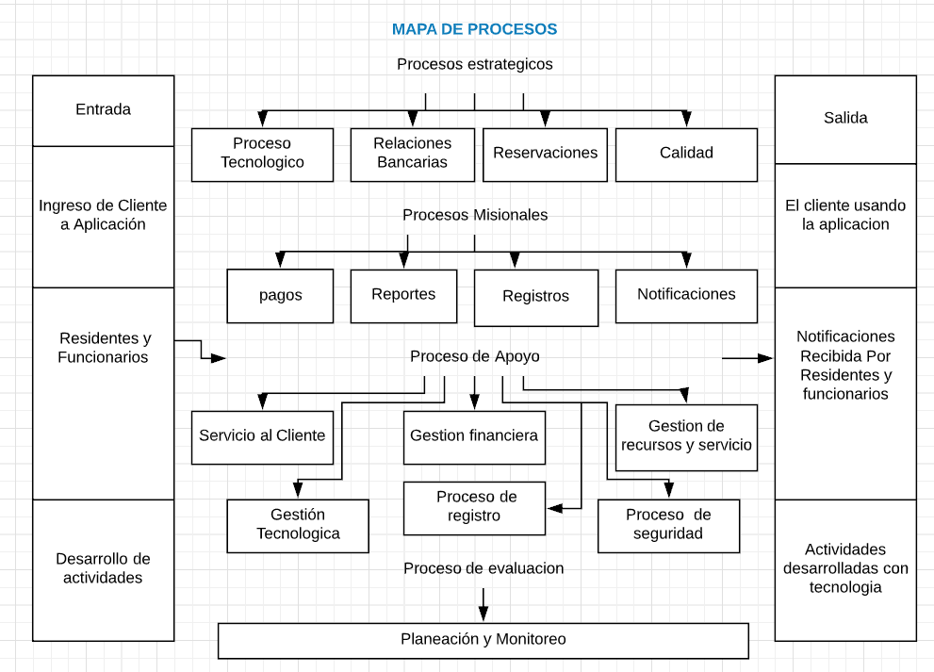

**5.3 Diagrama BPMN**

[DiagramaBPMN.pdf](https://drive.google.com/file/d/1f_NYNrwY04yC6wUBmc71o68PZP90eqrT/view)

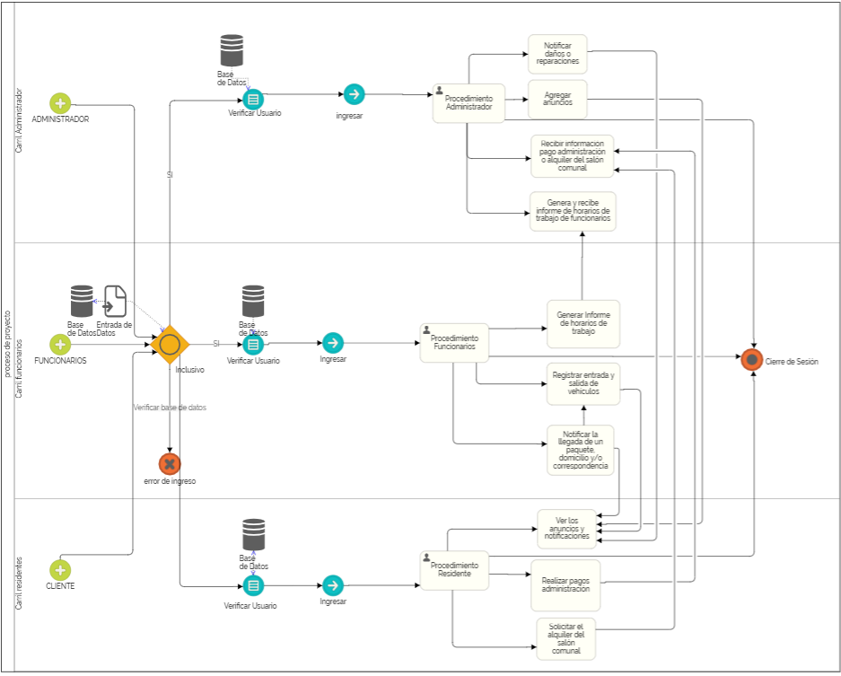

**5.4 Diagrama de casos de uso**

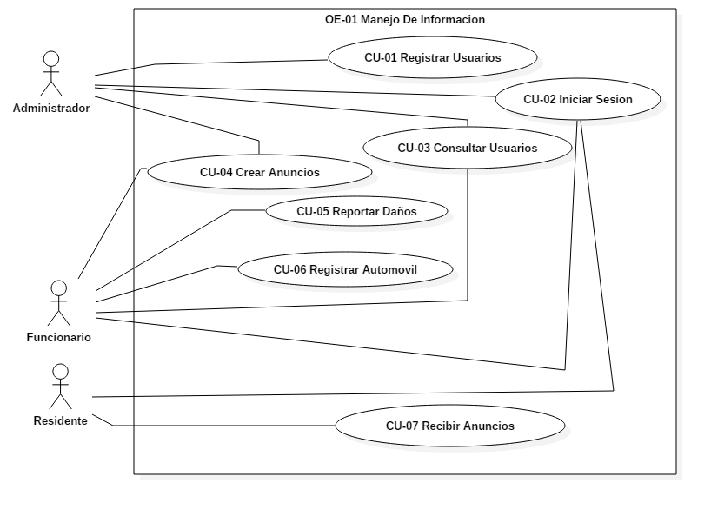

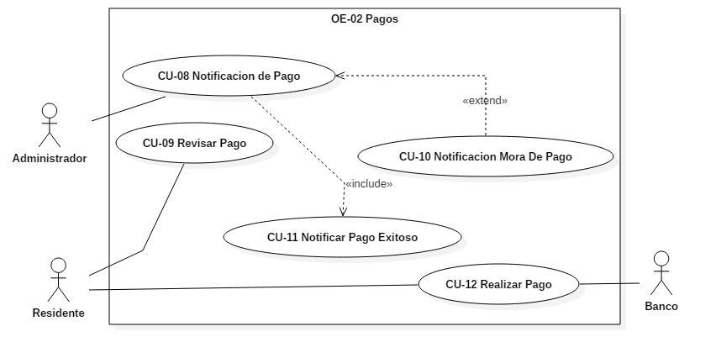

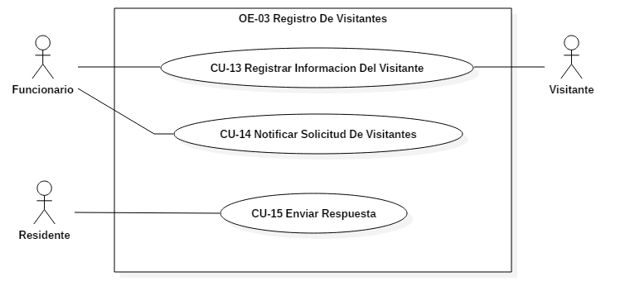

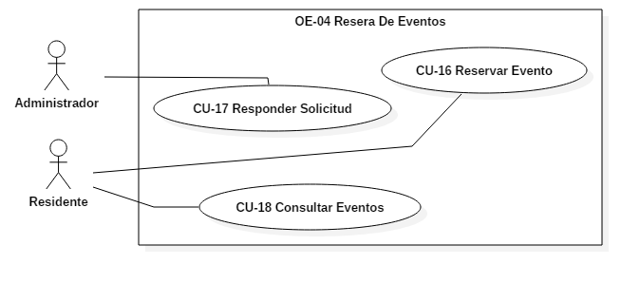

**5.5 plantillas de casos de uso**

Se anexan los documentos correspondientes:

* [CASO_DE_USO_1-2-3-4Proyecto.xlsx](https://drive.google.com/file/d/17cl82ueZHlOXfxLSm_wx1bIS4M4z4exL/view)
* [CASO_DE_USO_5-6-7-8 Proyecto.xlsx](https://drive.google.com/file/d/1l2HIWPkeCkSgj5ERt766AEdFHq01mtni/view)